**HROADS**

Documentação

Sumário

1. Resumo 3

2. Descrição do projeto 3

3. Modelagem de Dados 3

Modelo Conceitual 3

Modelo Lógico 4

Modelo Físico 4

Cronograma 5

Trello 5

# Resumo

Este documento relata a modelagem de um banco de dados para a atividade HROADS, proposta pelos professores da escola Senai Informática. Tal atividade visa colocar em prática habilidades de modelagem de banco de dados adquiridas durante aulas.

# Descrição do projeto

O projeto HROADS trata-se do inicio da construção de um jogo RPG, no qual existem personagens que possuem classes e cada classe possui uma ou mais habilidades. Cada habilidade pertence a um tipo específico de habilidade.

# Modelagem de Dados

A modelagem de dados é a primeira etapa na construção de um banco de dados, no qual as entidades que o banco de dados terá, os campos das entidades e os relacionamentos entre eles são definidos. Isso, por sua vez, torna mais fácil construir um banco de dados, porque já conhecemos a estrutura básica inicial do banco de dados. Existem 3 tipos de modelagem: conceitual, lógica e física.

## Modelo Conceitual

Na modelagem conceitual definiu-se as entidades, suas relações e a cardinalidade entre elas. Onde a cardinalidade era de “N para 1” entre duas entidades, outra cardinalidade “1 para N”, e outra cardinalidade “N para 1”, sendo criada uma entidade intermediária para relaciona-las. Essa modelagem ajuda a compreender as relações entre as entidades e auxilia na construção da modelagem lógica.

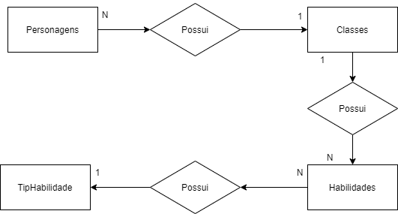

## 

## Modelo Lógico

Na modelagem lógica, as entidades passaram a ser representadas por pequenas tabelas. Os campos que cada entidade terá e suas respectivas chaves primária e estrangeira foram definidos, e cada entidade pode ter zero ou mais chaves estrangeiras. O relacionamento entre as entidades também pode ser melhor representado entre a chave primária e a chave estrangeira de cada entidade. Esse tipo de modelagem ajuda a construir modelagem física e de banco de dados.

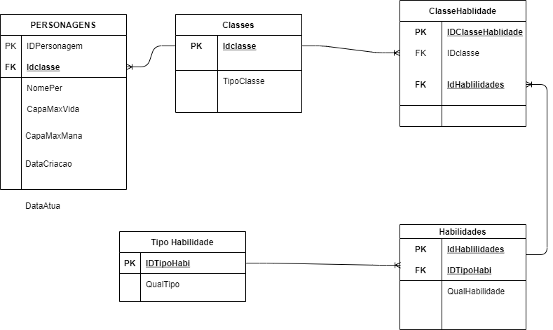

## Modelo Físico

Na modelagem física, os dados do escopo são transferidos para uma planilha do Excel e cada dado é representado em suas entidades e campos apropriados. Esse tipo de modelagem ajuda a visualizar como os dados são descritos no banco de dados.

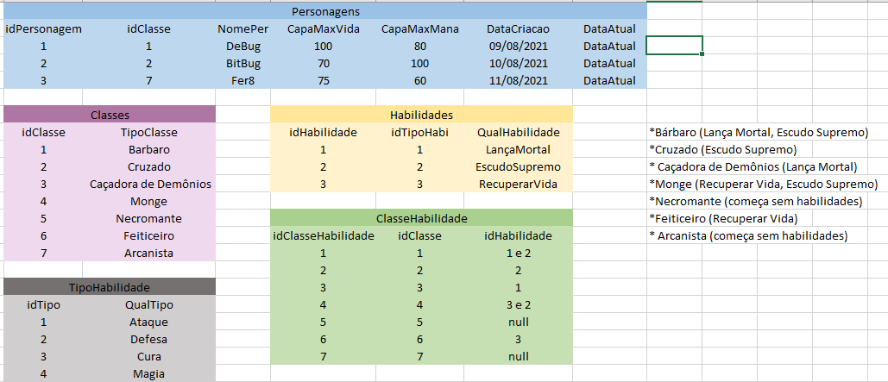

## Cronograma

|  |  |
| --- | --- |
|  | Dia 1 |
| Modelo Conceitual | X |
| Modelo Lógico | X |
| Modelo Físico | X |

### Trello

<https://trello.com/b/9Kw0dLG0/hroads-g9>